Semaine 8 – Lundi et Mardi
Lundi 18 mai:
- Relire les fiches valeurs de la lettre A et O

- Exercice sur le passé-composé des verbes en -er

- N°5 et 6 p 127 (les contraires)

- Poser en colonne et calculer sur le cahier rouge :
45-37= et 63-47=

- Fichier de maths séances 80 et 81
Calcul mental séance 80 : 3x2 / 4x5 / 3x6 / 4x8 / 4x2 / 3x7 / 4x 3 / 3x5
Calcul mental séance 81 : 15+5 / 13+5 / 7+5 / 11+5 / 6+5 / 8+5

- Lire Chapitre 3 la maîtresse a peur du noir + questions
Mardi 19 mai :
- Relire les fiches valeurs de la lettre G et C

- Exercice sur le passé-composé des verbes en -er

- N°7 et 8 p127 (les contraires)

- Poser en colonne et calculer dans le cahier rouge :
743-335= et 523-347=
- Lire et coller (cahier bleu) leçon sur le kilomètre.

- Fichier de maths séances 82 et 83
Calcul mental séance 82 : 45-5 / 67-5 / 33-5 / 79-5 / 85-5 / 96-5
Calcul mental séance 83 : Combien faut-il pour aller de--- à ---- ?
30 à 33 / 40 à 47 / 20 à 28 / 50 à 56 / 70 à 79

- Faire les pages de jeux de la maîtresse a peur du noir.

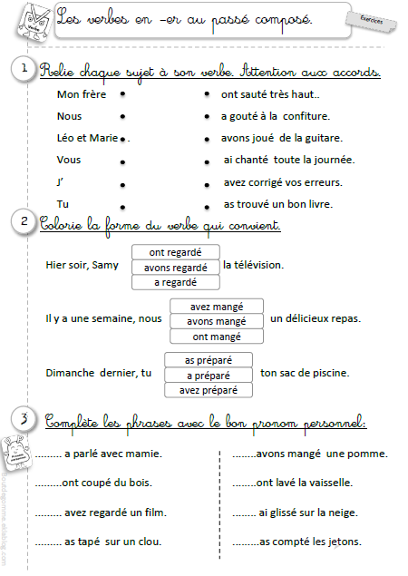
N°5 p 127 : Relier les adjectifs contraires ensemble.
Coupable triste
Difficile laid
Beau jeune
Vieux innocent
Gai facile

N°6 p 127 : Remplace chaque verbe en gras par son contraire.
Le cerf-volant descendait_______________________ dans le ciel.
Amélie commence______________________ sa lecture.
Depuis un an, Pierre a grossi_____________________ .
Pour bien voir, tu devras lever________________ la tête.
Alexandre attache ____________________ son chien.
J’allume_______________ les bougies de mon gâteau d’anniversaire.

N°7 p127 : Forme le contraire de chaque mot à partir des syllabes
im, mal, dé, in
chance __________________ plaire _____________________
poli _____________________ coller _____________________
juste _____________________ possible ____________________
bloquer ___________________ adroit ______________________

N°8 p127 : Ecris le contraire de ces expressions.
Ouvrir la porte ____________________________________________
Fermer les yeux ___________________________________________
Regarder devant ___________________________________________
Ecarter les doigts ___________________________________________
Tourner à gauche ___________________________________________
Descendre l’escalier _________________________________________
Chanter juste _______________________________________________

